**TUGAS Pemrograman Web 5**

__________________________________________________________________________________________

**Soal :**

1. Buatlah program untuk mengkonversi nilai angkat menjadi hurud, beserta predkat dari nilai huruf tersebut dengna menggunakan PHP.

Petunjuk : buat tampilan awal seperti gambar dibawah ini .

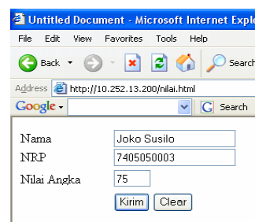

* Isikan nama dan NRP
* Isikan nilai angka
* Klik kirim untuk menuju ke tampilan berikut ini, atau tombol clear untuk menghapus isian .

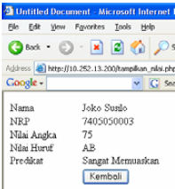

**Konversi Nilai Angkat Ke Huruf :**

0-40=E

41-55=D

56-60=C

61-65=BC

66-70=B

71-80=AB

81-100=A

>100 = Tidak Mungkin

**Konversi Predikat :**

E = Sangat Tidak Memuaskan

D = tidak memuaskan

C = cukup

BC = Lebih dari cukup

B = Baik

AB = Sangat Baik

A = Sempurna

1. Buat program pernyataan control dengan menggunakan perulangan dan perpindahan dengan menggunakan PHP.

Gunakan tampilan awal seperti pada gambar dbawah ini :

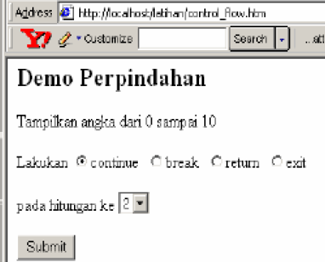

Bila user menekan tombol submit akan munvul tampilan sebagai erikut :

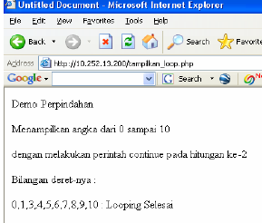

Tugas dikumpulkan minggu depan , disertai tampilan program dan *source code* nya.

*******

**Jawaban :**

1. Capture (form)

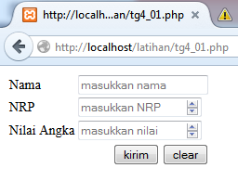

Script untuk form (tg4_01.php)

|  |
| --- |
| <html>  <body>  <form action="tampilkan_nilai.php" method="post">  <table>  <tr>  <td>Nama</td>  <td><input required type="text" name="nama"></td>  </tr>  <tr>  <td>NRP</td>  <td><input required type="number" name="nrp"></td>  </tr>  <tr>  <td>Nilai Angka</td>  <td><input required type="number" name="nilai" > </td>  </tr>  <tr>  <td colspan="2" align="right">  <input type="submit" name="kirim" value="kirim">  <input type="reset" value="clear">  </td>  </tr>  </table>  </form>  </body>  </html> |

Script untuk tampilan hasil (tampilkan_nilai.php)

|  |
| --- |
| <?php  if(!isset($_POST['kirim'])){  echo '<script>alert(\'Maaf anda tidak berhak untuk mengakses halaman ini\');location.href=\'tg4_01.php\';</script>';  }else{  $nilai=$_POST['nilai'];  if($nilai<=0){  $n_huruf ='Nilai Tidak Valid';  $n_predikat ='-';  }elseif($nilai<=40){  $n_huruf ='E';  $n_predikat ='Sangat Tidak Memuaskan';  }elseif($nilai<=55){  $n_huruf ='D';  $n_predikat ='Tidak Memuaskan';  }elseif($nilai<=60){  $n_huruf ='C';  $n_predikat ='Cukup';  }elseif($nilai<=65){  $n_huruf ='BC';  $n_predikat ='Lebih Dari Cukup';  }elseif($nilai<=70){  $n_huruf ='B';  $n_predikat ='Baik';  }elseif($nilai<=80){  $n_huruf ='AB';  $n_predikat ='Sangat Baik';  }elseif($nilai<=100){  $n_huruf ='A';  $n_predikat ='Sempurna';  }else{  $n_huruf ='Tidak Mungkin';  $n_predikat ='-';  }  ?>  <table>  <tr>  <td>Nama</td>  <td><?php echo $_POST['nama']?></td>  </tr>  <tr>  <td>NRP</td>  <td><?php echo $_POST['nrp']?></td>  </tr>  <tr>  <td>Nilai Angka</td>  <td><?php echo $_POST['nilai'];?></td>  </tr>  <tr>  <td>Nilai Huruf</td>  <td><?php echo $n_huruf ;?></td>  </tr>  <tr>  <td>Predikat</td>  <td><?php echo $n_predikat ;?></td>  </tr>  <tr>  <td colspan="2" align="right">  <input type="button" onclick="history.back();" value="kembali" >  </td>  </tr>  </table>  <?php  }  ?> |

Hasil percobaan :

* Jika nilai < 0 (minus):

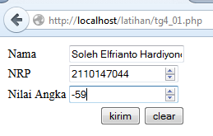

hasil

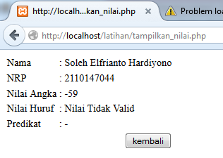

* Jika nilai termasuk di dalam range (0-100):

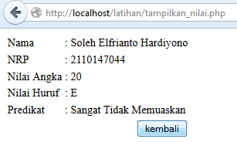

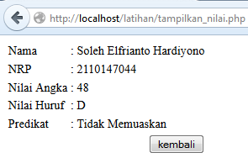

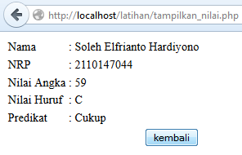

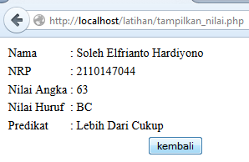

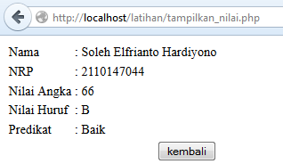

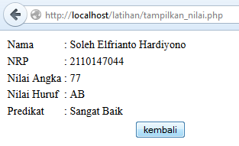

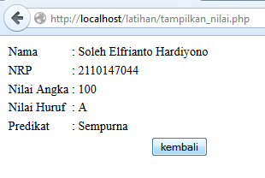

* Nilai yang melebihi range (>100)

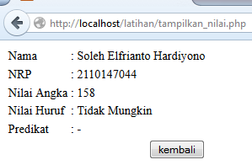

1. Berikut pembahasan tentang perpindahan

* *Script* program , **form**

|  |
| --- |
| <h3>Demo Perpindahan</h3>  tampilkan angka dari 0 sampai 10  <form action="tampilkan_loop.php" method="post">  <p>Lakukan  <label>  <input required value="continue" type="radio" name="jenis"> Continue  </label>  <label>  <input required value="break" type="radio" name="jenis"> break  </label>  <label>  <input required value="return" type="radio" name="jenis"> return  </label>  <label>  <input required value="exit" type="radio" name="jenis"> exit  </label>  </p>  <p>Pada hitungan ke  <select name="hitungan" >  <option value="0">0</option>  <option value="1">1</option>  <option value="2">2</option>  <option value="3">3</option>  <option value="4">4</option>  <option value="5">5</option>  <option value="6">6</option>  <option value="7">7</option>  <option value="8">8</option>  <option value="9">9</option>  <option value="10">10</option>  </select>  </p>  <input type="submit" name="kirim2" value="submit">  </form> |

* *Script* program, **hasil tampilan** (tampilkan_loop.php)

|  |
| --- |
| <?php  function loop(){  $res='';  for ($i= 0; $i<=10; $i++) {  if($i==$_POST['hitungan']){  $jenis = $_POST['jenis'];  if($jenis=='continue'){  continue;  }elseif($jenis=='break'){  break;  }elseif($jenis=='return'){  return;  }elseif($jenis=='exit'){  exit;  }  } // end of condition type of jumping  echo $i;  if($i<10) echo ',';  } //end of loop  echo '<br>Looping Selesai';  }// end of function  if(!isset($_POST['kirim2'])){  echo '<script>alert(\'Maaf anda tidak berhak untuk mengakses halaman ini\');location.href=\'tg4_02.php\';</script>';  }else{ ?>  <h3>Demo Perpindahan</h3>  <p>tampilkan angka dari 0 sampai 10</p>  <p>dengan melakukan perintah continue pada hitungan ke - <?php echo $_POST['hitungan'];?> </p>  <p>bilangan deretnya :</p>  <?php  loop();  echo '<br>Function Selesai';  } // end of condition (set : kirim2)  ?> |

* Capture **form**

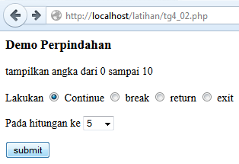

* Capture hasil , **continue**

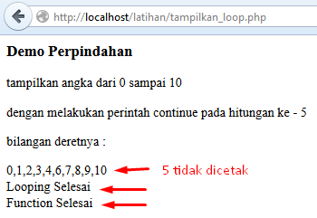

* Capture hasil, **break**

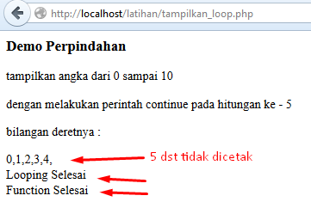

* Capture hasil, **return**

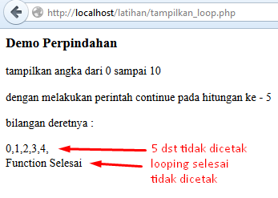

* Capture hasil, **exit.**



